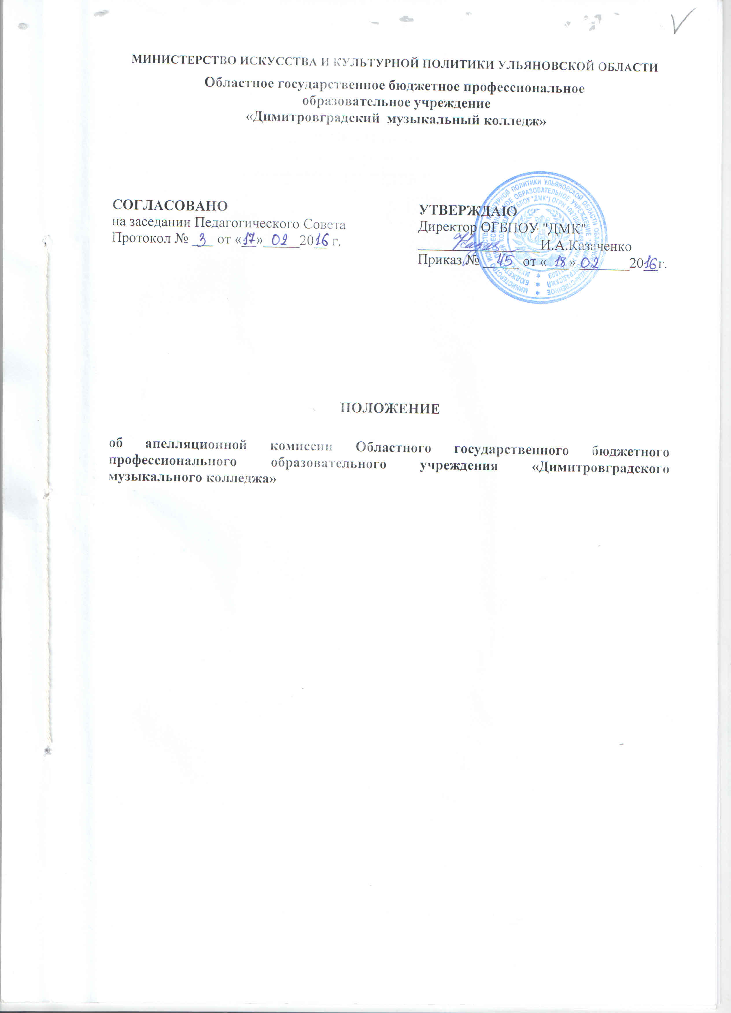

СОДЕРЖАНИЕ
1. Общие положения 3
2. Полномочия и функции апелляционной комиссии 3
3. Организация работы апелляционной комиссии 3
4. Правила подачи и рассмотрения апелляций 4
Приложение 1 5
Приложение 2 6

Настоящее положение разработано на основании Федерального закона «Об образовании в Российской Федерации» № 273-ФЗ, от 29 декабря 2012 года, Правилами приема граждан в имеющее государственную аккредитацию Областное государственное бюджетное профессиональное образовательное учреждение «Димитровградский музыкальный колледж» (далее – колледж), утвержденными директором колледжа.

1. Общие положения

1.1. Настоящее Положение определяет полномочия и функции апелляционной комиссии, правила подачи и рассмотрения апелляций. Персональный состав апелляционной комиссии утверждается приказом директора колледжа.
1.2. Апелляционная комиссия (далее – комиссия) создается в целях обеспечения соблюдения единых требований и разрешения спорных вопросов по результатам вступительных испытаний и защиты прав поступающих в колледж. Комиссия не принимает и не рассматривает апелляции по вступительным испытаниям в форме и по материалам ЕГЭ.
1.3. По каждому вступительному испытанию, включенному в перечень вступительных испытаний в колледж, формируется предметная апелляционная комиссия.
1.4. В состав комиссии включаются: председатель предметной комиссии, преподаватели, председатель приемной комиссии, ответственный секретарь приемной комиссии.
1.5. В апелляционную комиссию при рассмотрении апелляций включается в качестве независимых экспертов представитель органов исполнительной власти субъектов Российской Федерации, осуществляющих государственное управление в сфере образования.

2. Полномочия и функции апелляционной комиссии

2.1. Комиссия осуществляет свою работу в период проведения вступительных испытаний в колледже.
2.2. Комиссия:
- принимает и рассматривает апелляции лиц, поступающих в колледж (приложение 1);
- устанавливает соответствие решения «зачет» и «не зачет» установленным требованиям оценивания работ по данному вступительному испытанию;
- оформляет протокол о принятом решении и доводит его до сведения поступающего лица (под роспись) (приложение №2).
2.3. В целях выполнения своих функций комиссия вправе рассмотреть материалы вступительных испытаний проводимых в форме письменного, устного экзамена, собеседования, исполнения программы на инструменте, а также протоколы результатов проверки ответов поступающих, сведения о лицах, присутствовавших на вступительном испытании, о соблюдении процедуры проведения экзамена и т. п.

3. Организация работы апелляционной комиссии

3.1. Работу комиссии возглавляет председатель комиссии, назначенный приказом директора колледжа.
3.2. Решения комиссии принимаются простым большинством голосов от списочного состава комиссии. В случае равенства голосов председатель комиссии имеет право решающего голоса. Работа комиссии оформляется протоколами, которые подписываются председателем и всеми членами комиссии.
3.3. Приемная комиссия обеспечивает прием апелляций в течение всего рабочего дня.
Рассмотрение апелляций проводится не позднее следующего дня ознакомления с работами, выполненными в ходе вступительных испытаний.

4. Правила подачи и рассмотрения апелляций

4.1. По результатам вступительного испытания поступающий имеет право подать в апелляционную комиссию письменное заявление о нарушении, по его мнению, установленного порядка проведения испытания и (или) несогласии с его (их) результатами.
В случае проведения вступительного испытания в письменной форме поступающий может ознакомиться со своей работой на следующий день после объявления результата вступительного испытания в присутствии председателя приемной комиссии или ответственного секретаря приемной комиссии.
4.2. Рассмотрение апелляции не является пересдачей вступительных испытаний. В ходе рассмотрения апелляции проверяется только правильность оценки результатов сдачи вступительного испытания
4.3 Приемная комиссия обеспечивает прием апелляций в течение всего рабочего дня.
Рассмотрение апелляций проводится в течение дня после дня ознакомления с экзаменационными работами.
4.4. Поступающий имеет право присутствовать при рассмотрении апелляции.
Поступающий должен иметь при себе документ, удостоверяющий его личность, и экзаменационный лист.
Повторная апелляция для поступающих лиц, не явившихся на нее в указанный срок, не назначается и не проводится.
4.5. С несовершеннолетним поступающим (до 18 лет) имеет право присутствовать один из его родителей или законных представителей, кроме несовершеннолетних, признанных в соответствии с законодательством Российской Федерации полностью дееспособными до достижения совершеннолетия.
4.6. После рассмотрения апелляции выносится решение апелляционной комиссии «зачет» и «не зачет»).
4.7. При возникновении разногласий в апелляционной комиссии проводится голосование, и решение утверждается большинством голосов.
Оформленное протоколом решение апелляционной комиссии доводится до сведения поступающего (под роспись).
Решение апелляционной комиссии является окончательным и пересмотру не подлежит.
Протоколы комиссии вместе с заявлениями на апелляцию, экзаменационными листами и бланками ответов передаются в приемную комиссию.

Приложение 1

Председателю Апелляционной комиссии
________________________________________
________________________________________
(ФИО поступающего лица полностью)
Специальность___________________________
________________________________________

АПЕЛЛЯЦИЯ

Прошу рассмотреть вопрос об изменении решения по результатам вступительного испытания «_______________________________________________________________________», так (наименование экзамена)

как я считаю, что:

1.
2.
3.

Дата
Подпись

Приложение 2
Министерство искусства и культурной политики Ульяновской области
Областное государственное бюджетное профессиональное
образовательное учреждение
«Димитровградский музыкальный колледж»

ПРОТОКОЛ

решения Апелляционной комиссии

«___»___________________2014 г. №________

Рассмотрев апелляцию _________________________________________
(ФИО поступающего лица полностью)
по вступительному экзамену__________________________________________
(название экзамена полностью)

Апелляционная комиссия решила:

Председатель комиссии ______________________/__________________/
(подпись) (расшифровка)
Члены комиссии:

______________________/__________________/
(подпись) (расшифровка)

______________________/__________________/
(подпись) (расшифровка)

______________________/__________________/
(подпись) (расшифровка)

______________________/__________________/
(подпись) (расшифровка)

С решением комиссии ознакомлен:
__________________________ ________________________
(подпись поступающего лица) (расшифровка подписи)

С Положением ОЗНАКОМЛЕНЫ:

«____»____________20__г. ___________________ /_____________________________/
^{Дата} ^{Подпись} ^{Расшифровка подписи}
«____»____________20__г. ___________________ /_____________________________/
^{Дата} ^{Подпись} ^{Расшифровка подписи}
«____»____________20__г. ___________________ /_____________________________/
^{Дата} ^{Подпись} ^{Расшифровка подписи}
«____»____________20__г. ___________________ /_____________________________/
^{Дата} ^{Подпись} ^{Расшифровка подписи}
«____»____________20__г. ___________________ /_____________________________/
^{Дата} ^{Подпись} ^{Расшифровка подписи}
«____»____________20__г. ___________________ /_____________________________/
^{Дата} ^{Подпись} ^{Расшифровка подписи}
«____»____________20__г. ___________________ /_____________________________/
^{Дата} ^{Подпись} ^{Расшифровка подписи}
«____»____________20__г. ___________________ /_____________________________/
^{Дата} ^{Подпись} ^{Расшифровка подписи}
«____»____________20__г. ___________________ /_____________________________/
^{Дата} ^{Подпись} ^{Расшифровка подписи}
«____»____________20__г. ___________________ /_____________________________/
^{Дата} ^{Подпись} ^{Расшифровка подписи}
«____»____________20__г. ___________________ /_____________________________/
^{Дата} ^{Подпись} ^{Расшифровка подписи}
«____»____________20__г. ___________________ /_____________________________/
^{Дата} ^{Подпись} ^{Расшифровка подписи}
«____»____________20__г. ___________________ /_____________________________/
^{Дата} ^{Подпись} ^{Расшифровка подписи}
«____»____________20__г. ___________________ /_____________________________/
^{Дата} ^{Подпись} ^{Расшифровка подписи}
«____»____________20__г. ___________________ /_____________________________/
^{Дата} ^{Подпись} ^{Расшифровка подписи}
«____»____________20__г. ___________________ /_____________________________/
^{Дата} ^{Подпись} ^{Расшифровка подписи}
«____»____________20__г. ___________________ /_____________________________/
^{Дата} ^{Подпись} ^{Расшифровка подписи}
«____»____________20__г. ___________________ /_____________________________/
^{Дата} ^{Подпись} ^{Расшифровка подписи}
«____»____________20__г. ___________________ /_____________________________/
^{Дата} ^{Подпись} ^{Расшифровка подписи}
«____»____________20__г. ___________________ /_____________________________/
^{Дата} ^{Подпись} ^{Расшифровка подписи}
«____»____________20__г. ___________________ /_____________________________/
^{Дата} ^{Подпись} ^{Расшифровка подписи}
«____»____________20__г. ___________________ /_____________________________/
^{Дата} ^{Подпись} ^{Расшифровка подписи}
«____»____________20__г. ___________________ /_____________________________/
^{Дата} ^{Подпись} ^{Расшифровка подписи}
«____»____________20__г. ___________________ /_____________________________/
^{Дата} ^{Подпись} ^{Расшифровка подписи}
«____»____________20__г. ___________________ /_____________________________/
^{Дата} ^{Подпись} ^{Расшифровка подписи}
«____»____________20__г. ___________________ /_____________________________/
^{Дата} ^{Подпись} ^{Расшифровка подписи}
«____»____________20__г. ___________________ /_____________________________/
^{Дата} ^{Подпись} ^{Расшифровка подписи}
«____»____________20__г. ___________________ /_____________________________/
^{Дата} ^{Подпись} ^{Расшифровка подписи}
«____»____________20__г. ___________________ /_____________________________/
^{Дата} ^{Подпись} ^{Расшифровка подписи}
«____»____________20__г. ___________________ /_____________________________/
^{Дата} ^{Подпись} ^{Расшифровка подписи}
«____»____________20__г. ___________________ /_____________________________/
^{Дата} ^{Подпись} ^{Расшифровка подписи}
«____»____________20__г. ___________________ /_____________________________/
^{Дата} ^{Подпись} ^{Расшифровка подписи}
«____»____________20__г. ___________________ /_____________________________/
^{Дата} ^{Подпись} ^{Расшифровка подписи}
«____»____________20__г. ___________________ /_____________________________/
^{Дата} ^{Подпись} ^{Расшифровка подписи}
«____»____________20__г. ___________________ /_____________________________/
^{Дата} ^{Подпись} ^{Расшифровка подписи}
«____»____________20__г. ___________________ /_____________________________/
^{Дата} ^{Подпись} ^{Расшифровка подписи}
«____»____________20__г. ___________________ /_____________________________/
^{Дата} ^{Подпись} ^{Расшифровка подписи}
«____»____________20__г. ___________________ /_____________________________/
^{Дата} ^{Подпись} ^{Расшифровка подписи}
«____»____________20__г. ___________________ /_____________________________/
^{Дата} ^{Подпись} ^{Расшифровка подписи}
«____»____________20__г. ___________________ /_____________________________/
^{Дата} ^{Подпись} ^{Расшифровка подписи}
«____»____________20__г. ___________________ /_____________________________/
^{Дата} ^{Подпись} ^{Расшифровка подписи}
«____»____________20__г. ___________________ /_____________________________/
^{Дата} ^{Подпись} ^{Расшифровка подписи}
«____»____________20__г. ___________________ /_____________________________/
^{Дата} ^{Подпись} ^{Расшифровка подписи}
«____»____________20__г. ___________________ /_____________________________/
^{Дата} ^{Подпись} ^{Расшифровка подписи}
«____»____________20__г. ___________________ /_____________________________/
^{Дата} ^{Подпись} ^{Расшифровка подписи}
«____»____________20__г. ___________________ /_____________________________/
^{Дата} ^{Подпись} ^{Расшифровка подписи}
«____»____________20__г. ___________________ /_____________________________/
^{Дата} ^{Подпись} ^{Расшифровка подписи}
«____»____________20__г. ___________________ /_____________________________/
^{Дата} ^{Подпись} ^{Расшифровка подписи}
«____»____________20__г. ___________________ /_____________________________/
^{Дата} ^{Подпись} ^{Расшифровка подписи}
«____»____________20__г. ___________________ /_____________________________/
^{Дата} ^{Подпись} ^{Расшифровка подписи}
«____»____________20__г. ___________________ /_____________________________/
^{Дата} ^{Подпись} ^{Расшифровка подписи}
«____»____________20__г. ___________________ /_____________________________/
^{Дата} ^{Подпись} ^{Расшифровка подписи}
«____»____________20__г. ___________________ /_____________________________/
^{Дата} ^{Подпись} ^{Расшифровка подписи}
«____»____________20__г. ___________________ /_____________________________/
^{Дата} ^{Подпись} ^{Расшифровка подписи}
«____»____________20__г. ___________________ /_____________________________/
^{Дата} ^{Подпись} ^{Расшифровка подписи}
«____»____________20__г. ___________________ /_____________________________/
^{Дата} ^{Подпись} ^{Расшифровка подписи}
«____»____________20__г. ___________________ /_____________________________/
^{Дата} ^{Подпись} ^{Расшифровка подписи}
«____»____________20__г. ___________________ /_____________________________/
^{Дата} ^{Подпись} ^{Расшифровка подписи}
«____»____________20__г. ___________________ /_____________________________/
^{Дата} ^{Подпись} ^{Расшифровка подписи}
«____»____________20__г. ___________________ /_____________________________/
^{Дата} ^{Подпись} ^{Расшифровка подписи}
«____»____________20__г. ___________________ /_____________________________/
^{Дата} ^{Подпись} ^{Расшифровка подписи}
«____»____________20__г. ___________________ /_____________________________/
^{Дата} ^{Подпись} ^{Расшифровка подписи}
«____»____________20__г. ___________________ /_____________________________/
^{Дата} ^{Подпись} ^{Расшифровка подписи}
«____»____________20__г. ___________________ /_____________________________/
^{Дата} ^{Подпись} ^{Расшифровка подписи}
«____»____________20__г. ___________________ /_____________________________/
^{Дата} ^{Подпись} ^{Расшифровка подписи}
«____»____________20__г. ___________________ /_____________________________/
^{Дата} ^{Подпись} ^{Расшифровка подписи}
«____»____________20__г. ___________________ /_____________________________/
^{Дата} ^{Подпись} ^{Расшифровка подписи}
«____»____________20__г. ___________________ /_____________________________/
^{Дата} ^{Подпись} ^{Расшифровка подписи}
«____»____________20__г. ___________________ /_____________________________/
^{Дата} ^{Подпись} ^{Расшифровка подписи}
«____»____________20__г. ___________________ /_____________________________/
^{Дата} ^{Подпись} ^{Расшифровка подписи}
«____»____________20__г. ___________________ /_____________________________/
^{Дата} ^{Подпись} ^{Расшифровка подписи}
«____»____________20__г. ___________________ /_____________________________/
^{Дата} ^{Подпись} ^{Расшифровка подписи}
«____»____________20__г. ___________________ /_____________________________/
^{Дата} ^{Подпись} ^{Расшифровка подписи}
«____»____________20__г. ___________________ /_____________________________/
^{Дата} ^{Подпись} ^{Расшифровка подписи}
«____»____________20__г. ___________________ /_____________________________/
^{Дата} ^{Подпись} ^{Расшифровка подписи}
«____»____________20__г. ___________________ /_____________________________/
^{Дата} ^{Подпись} ^{Расшифровка подписи}
«____»____________20__г. ___________________ /_____________________________/



